Queridas familias: Hemos finalizado la etapa diagnóstico, por lo que ahora comenzaremos con los contenidos propios de tercer grado. Sabemos que es una etapa difícil la que estamos transitando, por lo que hoy más que nunca debemos estar unidos por el bien de los niños.
Comenzaremos a trabajar en todas los Espacios Curriculares: Ciencias Sociales, Ciencias Naturales, Lengua y Matemática.
Les recordamos que ante cualquier duda, estamos a su disposición para aclarar.
También puede pasar que el adulto no entiende cómo resuelve el niño, es mejor dejarlo sin hacer para evitar confusiones.
Recordamos los mails nuevamente para enviar las actividades :
vlopez@institutonsvallecba.edu.ar
nlencinas@institutonsvallecba.edu.ar

NUEVAMENTE NUESTRO MÁS SINCERO AGRADECIMIENTO POR EL ACOMPAÑAMIENTO.

Seño Vivi
Seño Noe

PROYECTO: “Construyendo mi propia identidad”

OBJETIVOS:
Matemática
- Explorar la serie numérica en diferentes contextos de uso social de los números extendiendo las regularidades de la serie numérica.
- Resolver situaciones problemáticas que involucran el reconocimiento en lenguaje escrito, oral y simbólico de los números naturales hasta 1000 o 1500.
- Buscar criterios para ordenar números.
- Desarrollar procedimientos de cálculo de complemento y resta.
- Operar en el contexto de dinero con cantidades de dieces, cienes, miles.

Lengua
- Avanzar en la producción de textos más complejos, con propósitos y destinatarios determinados, con adecuación creciente a las características de los diferentes géneros: texto biográfico.
- Iniciarse en la reflexión sobre el uso particular que, en los textos, se hace de las diferentes clases de palabras, en este caso: sustantivos.
- Usar signos de puntuación.
Ciencias Naturales
- Identificación de cambios que se producen en el cuerpo humano como resultado del crecimiento: peso, altura.
- Reconocimiento de que las vacunas son un medio de defensa y prevención de enfermedades.

Identidad y convivencia
- Aproximarse a las nociones básicas del derecho, el conocimiento de los Derechos Humanos y, especialmente, los Derechos del Niño, junto con los procedimientos a su alcance para reconocerlos, ejercitarlos y defenderlos en la vida cotidiana.
- Ejercicio del diálogo permanente como modo de enriquecimiento intersubjetivo y herramienta de conocimiento de sí mismo y de los demás.

Ciencias Sociales
- Conocer las principales características de los espacios geográficos urbanos y rurales, identificando las relaciones que se establecen entre ellos.
- Desarrollar habilidades para la búsqueda, organización y comunicación de información, identificando diversos tipos de fuentes y soportes.

MOMENTO DE ORACIÓN
Ayúdame Padre bueno a crecer como Jesús. A ser más bueno cada día y a querer a todos los que me rodean. Gracias por todos los dones que me regalaste. Gracias por mi familia, por mis amigos, Por las posibilidades que me das, por conocerte y amarte. Amén.

En este momento de oración todos los días agradecemos el amor de Jesús, y reflexionamos acerca de qué cosas podemos mejorar y hacer para ayudar a nuestro planeta que hoy necesita que cuidemos la salud de todos. Dejamos en las manos de Jesús nuestras peticiones y nos concentramos para trabajar con amor clase a clase.

LUNES 20 DE ABRIL
IDENTIDAD Y CONVIVENCIA

Observa el DNI de Juan y responde:
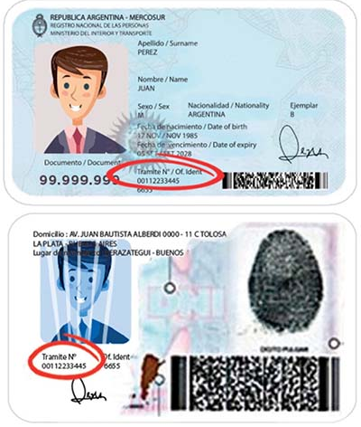
Conversamos con la familia...
- ¿Qué significan las siglas DNI?
- ¿Para qué sirve el DNI?
- ¿Puede haber dos DNI con el mismo número? ¿Por qué?

MATEMÁTICA

- Practicamos resolviendo situaciones problemáticas.

1) En el Registro Civil se están organizando los DNI en cajas para ser entregados correctamente. Para ordenarlos se tiene en cuenta los 3 últimos números. En la caja azul van los DNI terminados entre el 200 y 299 y en la caja roja entre 300 y 399.

219 – 302 - 367 – 291 – 384 – 220 – 345 – 399 - 257 – 568

- ¿Cuáles de estos números les corresponden a cada caja? Y ¿Cuáles a otras?
CAJA ROJA:.....................................................................
CAJA AZUL.......................................................................
OTRAS CAJAS:................................................................

MARTES 21 DE ABRIL
CIENCIAS NATURALES

Conversamos con la familia…
● ¿Qué son las Ciencias Naturales?
● ¿Qué estudian?
● Y nosotros... ¿qué aprendimos en 2° grado? (Escribe lo que más recordás o que te gustó de 2do grado en el área de cs Naturales)

LENGUA
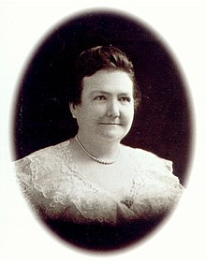
TEMA: BIOGRAFÍA

Actividades:​ ​Observa atentamente la siguiente fotografía y responde:
● ¿Conoces a esta señora?
- ¿Crees que es una foto actual o antigua?
● Mmm… ¡¡Qué curiosidad!! ¿Quién será?
● Te invito a que juntos podamos descubrir quién es, te doy una pista su nombre es Cecilia Grierson​.
A trabajar:
● Busca información sobre Cecilia Grierson, puedes acudir a internet desde el celu, compu o preguntarle a algún familiar que seguro conoce mucho de ella y te puede ayudar. (no es necesario copiarla)
● Una vez que tengamos toda la información realizamos una lectura completa de la misma y la guardamos para la próxima clase. (Recuerda tener presente siempre que la fuente de información debe ser confiable y segura).
● Con esta información que tenemos podemos construir una BIOGRAFÍA, pero antes ¿Qué creen que es una biografía? ¿Para qué sirve? Conversa con tu familia que es una biografía.
DEFINICIÓN DE BIOGRAFÍA
Es la historia de vida de una persona desde su nacimiento, destacando hechos importantes.
Incluye sucesos de su vida personal, recuerdos y logros.

Para construir una biografía es muy importante tener en cuenta:
- Recolectar información:
1. Nombre.
2. Día y lugar de nacimiento.
3. Hechos importantes.
4. Información familiar (nombre de padre, madre y hermanos)
5. Datos de su vida, estudios.

MIÉRCOLES 22 DE ABRIL
LENGUA
¡Manos a la obra!
- Vamos a armar la biografía de nuestra primera médica argentina Cecilia Grierson.
-De toda tu información recolectada extrae la necesaria para armar la biografía. Copia en tu cuaderno una ficha como la siguiente y completa.
CECILIA GRIERSON
Nombre completo:
Día y lugar de nacimiento:
Información familiar:
Estudios:
Hechos importantes de su vida:

MATEMÁTICA
- Escribe tu DNI, y el de alguien más de la familia en números. Luego piensa y dialoga con tu familia porque son distintos los números. ¿Existen DNI iguales? ¿Porqué?

DNI MÍO………………………...
DNI DE UN FAMILIAR………………………….
Son distintos los números, ¿por qué?..........................................
¿Cómo podemos saber la edad de una persona observando su DNI?........................
- Resuelve los problemas de la página 14 del libro acerca de la fiesta de 15 años de Sofìa.

JUEVES 23 DE ABRIL
CIENCIAS NATURALES
1) Observamos las siguientes imágenes: En forma oral...
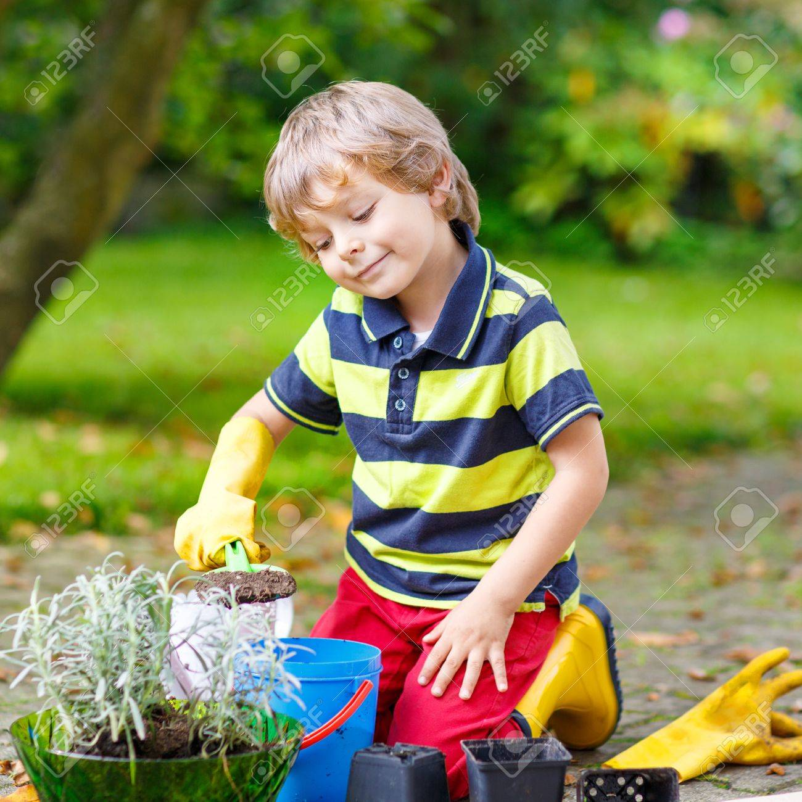
● ¿Qué notas en las fotos?
● ¿Qué diferencias encuentras entre ambas?
● ¿Serán las mismas personas?
● ¿Qué hubo en ellas? (Guiarlos para que se den cuenta de la palabra “CAMBIO”)
Anotamos en la carpeta:
♦ ​¿Qué significa la palabra cambio? ___________________________________________________________
♦ ​¿Qué cambios observas en ellas? ___________________________________________________________
Cambio: ​Se denomina cambio al proceso mediante el que un determinado estado de las cosas se sucede a otro estado.

LENGUA
BIOGRAFÍA CON HUMOR
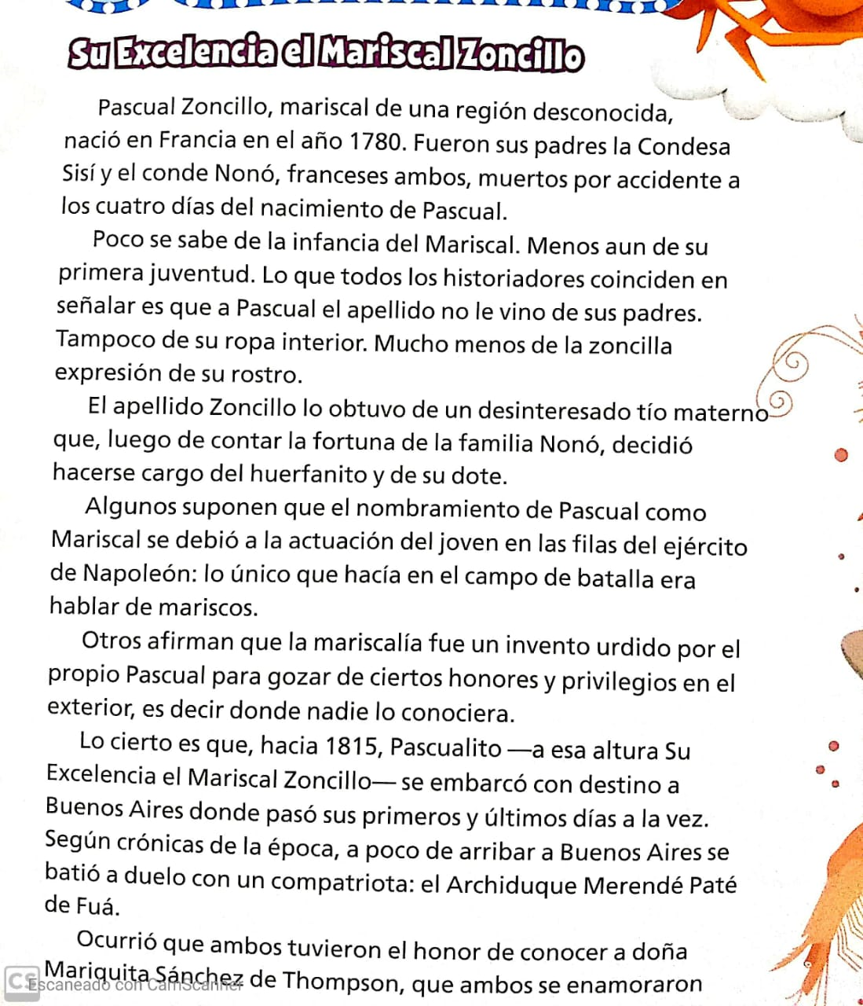
- ¿Qué quieren decir estas palabras?
- Busca las palabras en el diccionario y escribe su significado:
-mariscal: -marisco:
-huérfano: -urdir:
-dote:
- Completa la ficha con los datos del mariscal.
VIERNES 24 DE ABRIL
MATEMÁTICA
- Resuelve las situaciones problemáticas colocando cuenta y respuestas:
- La semana anterior al comienzo de la cuarentena acompañé a mi abuela a realizar una compra al super de $557 en total. La semana pasada se quedaba sin mercadería y artículos de limpieza, por lo que le hizo una listita a mi mamá para que le compre las cosas que necesitaba. Si gastó $409, ¿cuánto va gastando en total entre ambas compras del supermercado? ¿Gastó más la primera o la segunda vez?
2) Se está recolectando copias de los DNI de los chicos/as del 3° grado para organizar una salida escolar. En el 3° A hay 16 varones y 16 nenas. En el 3° B hay 17 varones y 16 nenas. ¿Cuántos DNI de nenas va a tener en total? ¿Y cuántos en total?
- ¿Es cierto que estas dos formas de hacer los cálculos sirven para saber cuántos DNI de varones se juntan el total?
(Recordá que el signo x significa veces)
16 + 17 = | 16 x 2 = 32 + 1 =
- Si quiero sumar los TRES últimos números de mi DNI con los de algún familiar de casa, ¿cuál es el resultado? (Copiar ambos números y su resultado)
IDENTIDAD Y CONVIVENCIA
- Completa como si fuera tu DNI, con tus datos y dibujate o pega una foto tuya.
RESPONDE
- ¿Por qué te pusieron el nombre que tenés?
- ¿De qué país proviene tu apellido?
- ¿Creés que existen personas que no conocen su identidad? ¿Cómo podría suceder eso?
- ¿Cuándo tus papás necesitan utilizar tu DNI? Anota 3 ejemplos.

